Лабораторная работа № 2

Шифры перестановки

Пак Мария НФИмд-02-22 10322225516"

Содержание

# Лабораторная работа №1

Лабораторная работа №1  
 Цель работы  
 Задание  
 Теоретическое введение  
 Оборудование  
Выполнение лабораторной работы  
 Выводы  
 Список литературы

## Цель работы

Освоить на практике написание шифров перестановки. Использовать методы маршрутного шифрования, таблицу Виженера и шифрование решеток.

## Задание

1. Реализовать маршрутное шифрование.
2. Реализовать шифрование решеток.
3. Реализовать Таблицу Виженера.

## Теоретическое введение

Маршрутное шифрование — это метод симметричного **шифрования**, в котором элементы исходного открытого текста меняют местами. Элементами текста могут быть отдельные символы (самый распространённый случай), пары букв, тройки букв, комбинирование этих случаев и так далее. Типичными примерами перестановки являются анаграммы.. [1].

Шифровальная **решётка** — трафарет с прорезями-ячейками (из бумаги, картона или аналогичного материала), использовавшийся для шифрования открытого текста. Текст наносился на лист бумаги через такой трафарет по определённым правилам, и расшифровка текста была возможна только при наличии такого же трафарета.[3]

**Шифр Виженера** (фр. Chiffre de Vigenère) — метод полиалфавитного шифрования буквенного текста с использованием ключевого слова [2].

## Оборудование

Лабораторная работа выполнялась дома со следующими характеристиками техники:

– Intel(R) Core(TM) i7-7700HQ CPU @ 2.80GHz 2.81GHz  
– ОС Майкрософт Windows 10  
– VirtualBox верс. 6.1.26

Код был написан на языке Python2.

Демонстрация работы кода проводилась в продукте Google Colaboratory.

# Выполнение лабораторной работы

1. Реализовала маршрутное шифрование.

* (рис. -@fig:001)  
  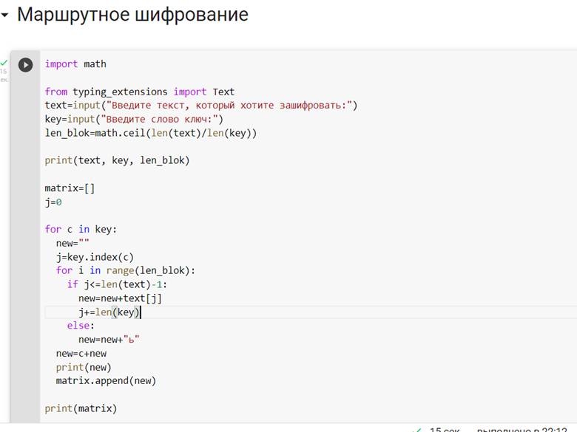
* У нас есть текст: нельзя недооценивать противника, и ключ- "пароль". Текст мы используем без пробелов.
  1. Показала работу шифра.
  + (рис. -@fig:002)  
    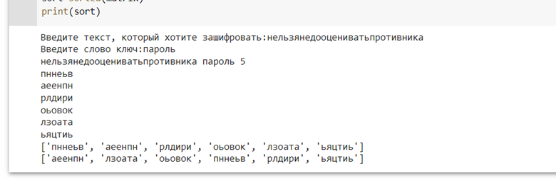
* Если кратко пересказывать работу данного шифра, то текст разбивается на количество блоков = длине слова пароля. В данном случае это 6 блоков длиной в 5 символов. Чтобы все блоки были одинаковой длинны, мы заполняем оставшееся место мягким знаком. Далее, в первый блок мы записываем 0 символ текста и + каждый 6 символ. Во второй блок 1 и +6 символ и тд. К началу каждого блока приписываем одну букву слова пароля.
* И в конце мы сортируем блоки по алфавиту, использую для этого первую букву блока - букву слова пароля.
* На картинке видно, как в конце, после всех преобразований, мы получили шифротекст методом маршрутное шифрование.
  1. Реализовала Шифр Виженера.
  + (рис. -@fig:003)  
    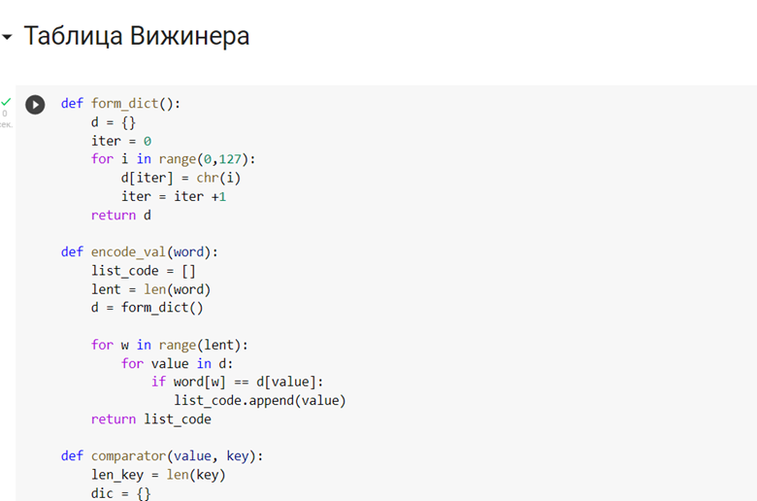
* В этом случае наш текс - Hello world и ключ - paralel.
* Также нам нужно создать словарь, для того чтобы шифровать символы. На скрине изображены 2 первые функции, с помощью которых можно представить тестовый символ английской раскладки в виде цифр (юникод раскладка поэтому 127 символов).

1. Зашифровала символы с помощью шифра Виженера.

(рис. -@fig:004)  
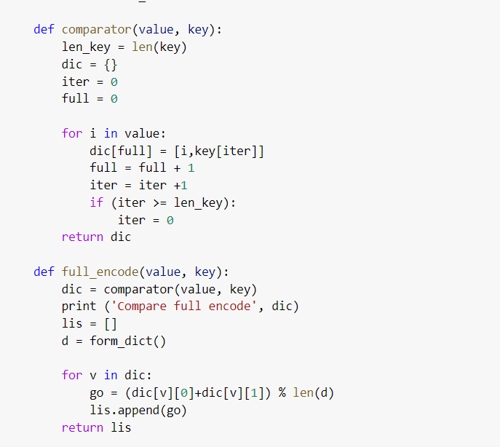

Далее мы к каждому символу и текста и слово-пароля подставляем цифру из нашего словаря. Комбинируем в новый словарь цифры шифра и цифры текста, повторяя заново цифры слово-пароля.

Далее мы суммируем цифру текста 72 с цифрой слова пароля 112 (72+112=184 % 127= 57), и делим на общее количество символов в словаря, оставляя остаток в качестве шифро-текста (57).

Проделываем данную операцию для всех символов.

1. Дешифровала символы.

(рис. -@fig:005)  
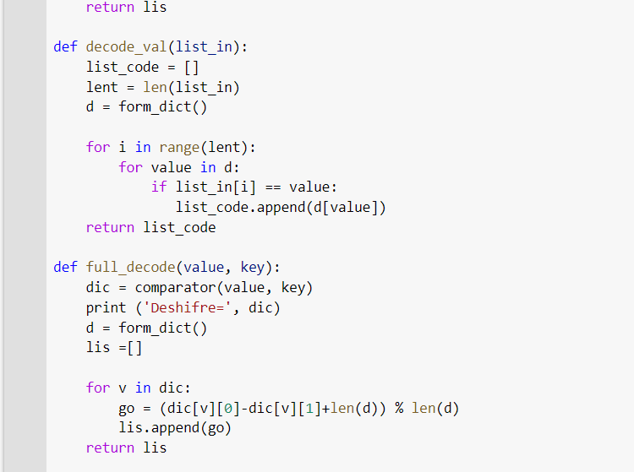

Используя примерно те же действия для дешифровки символов, только цифры шифротекста - цифры слова пароля +127. Тем самым получаем первоначальный текст.

(рис. -@fig:006)

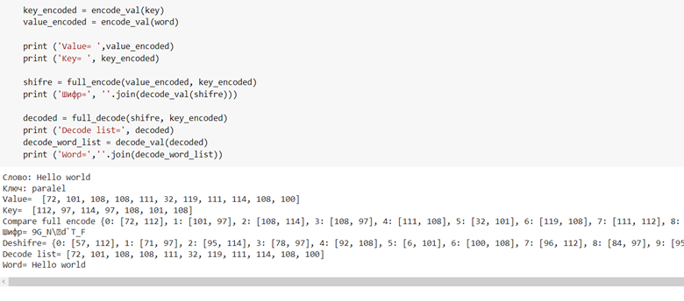

## Выводы

В ходе данной лабораторной работы, были реализованы разные виды шифров перестановки.

## Список литературы

1. Шифры перестановки// Хабр URL: <https://habr.com/ru/post/583616/> (дата обращения: 22.09.2022).
2. Лабораторная работа 2. Шифры перестановки. // Туис URL: <https://esystem.rudn.ru/pluginfile.php/1198312/mod_resource/content/2/007-lab_crypto-gamma.pdf> (дата обращения: 28.09.2022).
3. Простейшие методы шифрования с симметричным ключом// НОУ ИНТУТ URL: <https://intuit.ru/studies/courses/691/547/lecture/12373?page=4> (дата обращения: 29.09.2022).